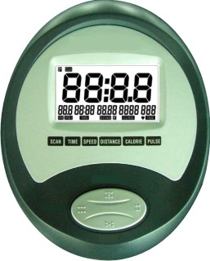
УПРАВЛЕНИЕ КОМПЬЮТЕРОМ ВЕЛОТРЕНАЖЕРА B 600 (SPORTOP)

КНОПКИ:

1. MODE – нажмите кнопку для выбор функции и удерживайте ее для обнуления всех значений.

ФУНКЦИИ:

1. SCAN – активируйте эту функцию для шестисекундного просмотра значений компьютера без нажатий кнопок.

2. TIME (ВРЕМЯ) – отображает данные тренировки по времени (вверх или вниз).

3. SPEED (СКОРОСТЬ) – отображает текущую скорость движения педалей.

4. RPM (Число оборотов маховика в минуту)

5. DISTANCE (ДИСТАНЦИЯ) – отображает пройденную дистанцию (вверх или вниз).

6. CALORIES (КАЛОРИИ) – отображает количество израсходованной энергии в калориях.

7. PULSE (ПУЛЬС) – отображает величину частоты сердечных сокращений.

ДЕЙСТВИЯ:

1. Вставьте батарейки, после этого включится дисплей и издаст звуковой сигнал продолжительностью 2 секунды.

2. Через секунду будет активирована внутренняя магнитная система.

3. Нажмите кнопку MODE или активируйте функцию SCAN для просмотра значений на дисплее.

4. Начните двигать педали и все значения будут активированы.

ПРИМЕЧАНИЕ: дисплей погаснет, если вы не будете вводить данные и крутить педали в течение 4-х минут. Нажмите любую кнопку или двигайте педали для начала работы с тренажером или продолжением тренировки. Если дисплей нечетко отображает данные или частично, проверьте, в первую очередь батарейки или замените их.

